职教云平台操作流程
1.登录“职教云”网站https://zjy2.icve.com.cn/index，点击“登录”。
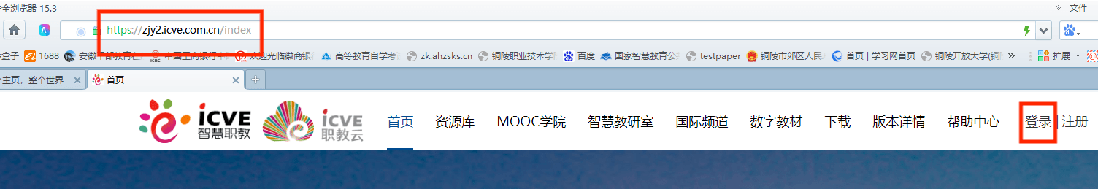
2.输入“账号”和“密码”，账号为“tlzy学号”，例如“tlzy24582010001”；密码为：“zjy2@账号”，例如：“zjy2@tlzy24582010001”
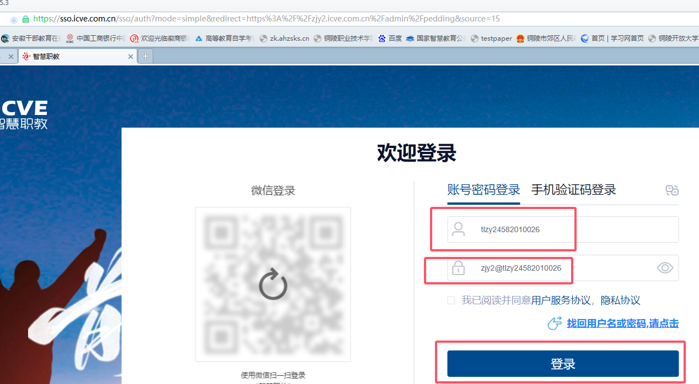
3.点击登录后，请绑定自己的手机号码，即可进入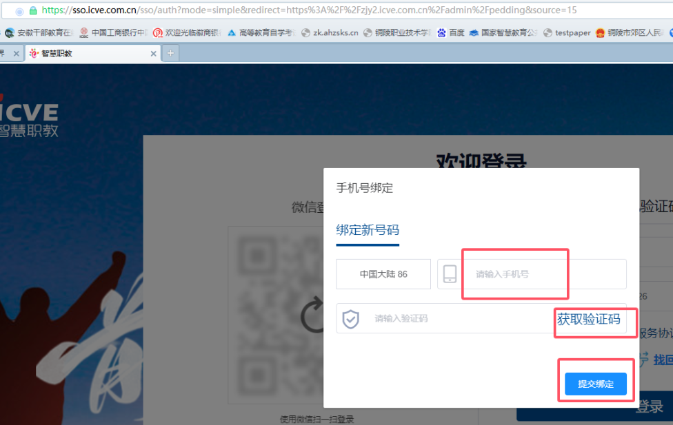

4.进入后，即可看到课程界面，点击“查看全部”，即看到你所有的补考课程。（请务必认真核对职教云上的考试科目和Excel表中的补考科目是否一致，如有出入请务必告知）
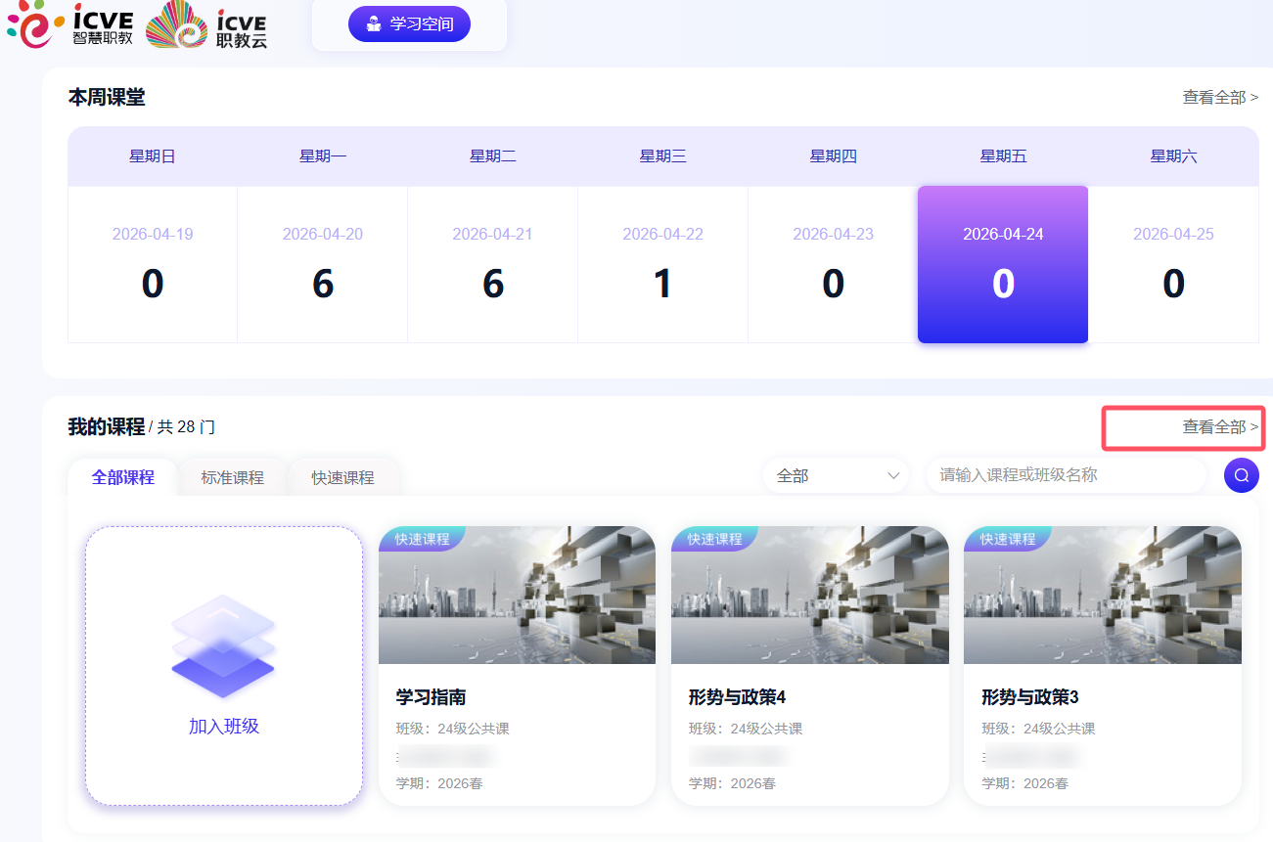
选择一门课程后，点击“学习”，
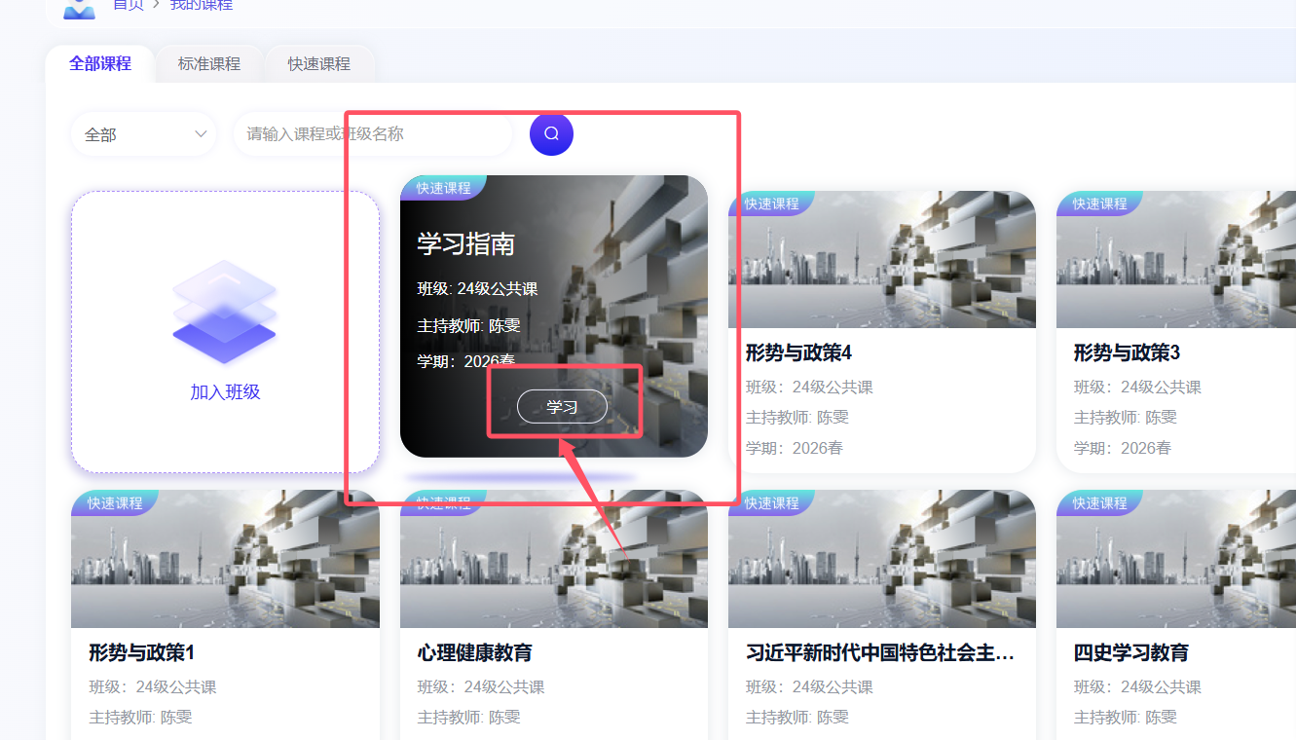
弹出如下界面，
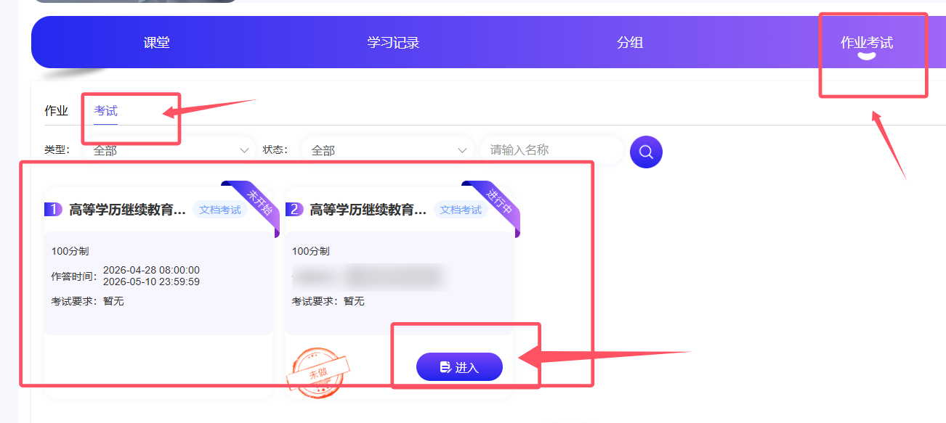
5.点击“进入”（请注意作答次数，全部为客观题的试卷，有10次作答机会，有主观题的试卷仅能作答一次）
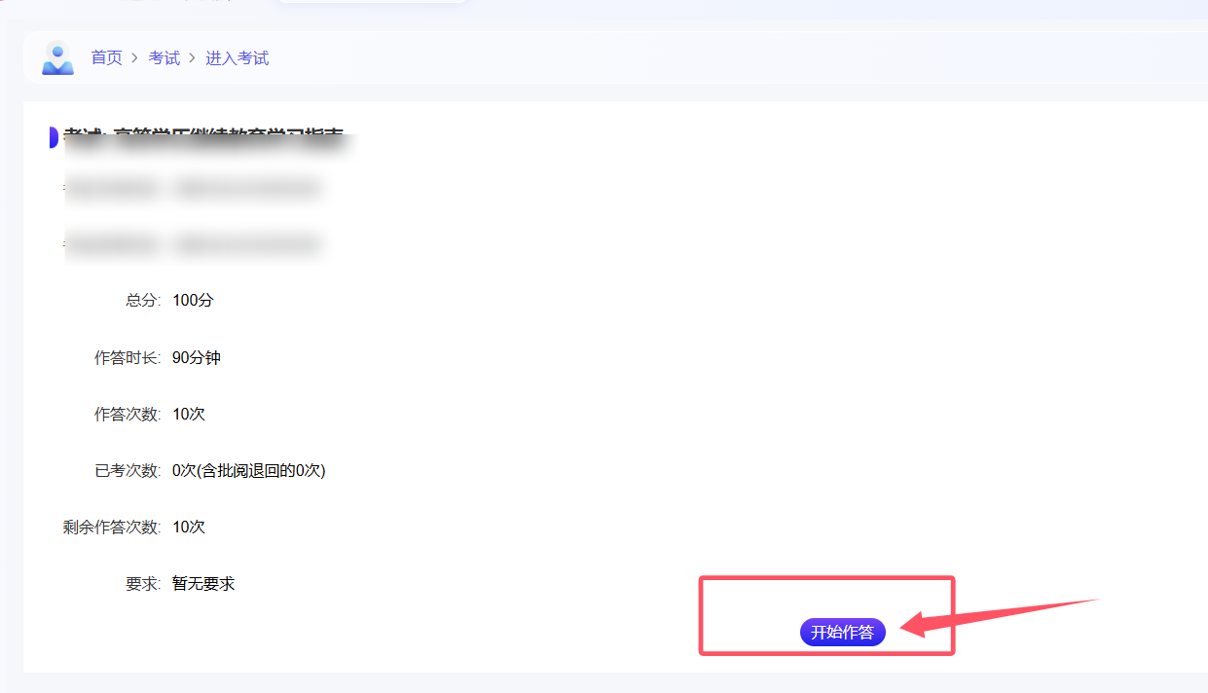
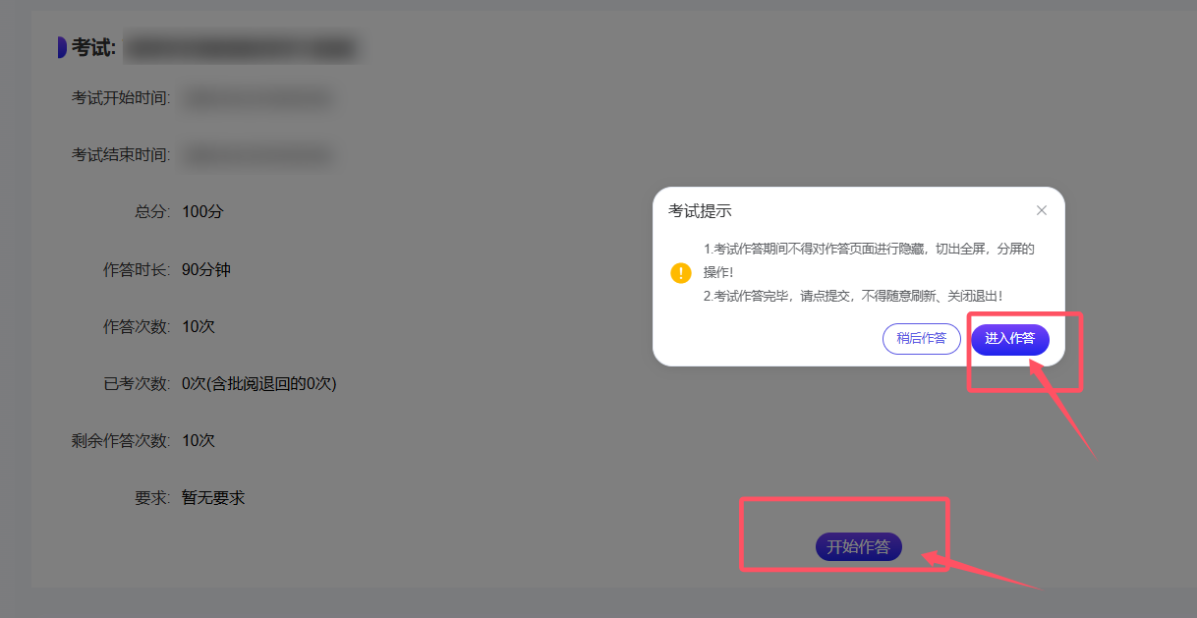

6.进入作答后，左边为试题，右边为答题卡，请将答案点在右侧答题卡上，做完后点击“提交考试”即可。
